Министерство науки и высшего образования Российской Федерации

федеральное государственное бюджетное образовательное учреждение высшего образования

«Российский экономический университет имени Г.В. Плеханова»

**МОСКОВСКИЙ ПРИБОРОСТРОИТЕЛЬНЫЙ ТЕХНИКУМ**

специальность 09.02.07 «Информационные системы и программирование»

Квалификация: Программист

ПРАКТИЧЕСКИЕ РАБОТЫ

По дисциплине

Стандартизация, сертификация и техническое документоведение

|  |  |
| --- | --- |
| Выполнил студент  группы П50-1-22  Себежко Александр Андреевич | Проверил преподаватель  ___________ Л.Г. Осипян  «___» _________ 2024 года |

Москва 2024

Цель работы: разработать эффективный лендинг, который будет привлекать целевую аудиторию и побуждать её к целевому действию (покупка, заявка, подписка и т.д.).

Ход работы:

1. Анализ целевой аудитории (ЦА):

Основная целевая аудитория:

- Возраст: 18-35 лет

- Пол: преимущественно мужчины (70%), женщины (30%)

- Образование: высшее техническое или гуманитарное

- Семейное положение: не имеет значения

- География: крупные города России

- Уровень дохода: выше среднего

Интересы и увлечения:

- Интерес к технологиям и программированию

- Стремление к саморазвитию и обучению

- Желание сменить профессию или повысить квалификацию

- Интерес к IT-индустрии и разработке

- Увлечение инновациями и новыми технологиями

Боли и проблемы:

- Недостаток практических навыков программирования

- Сложность самостоятельного обучения

- Отсутствие структурированных знаний

- Необходимость в менторстве и поддержке

- Страх не найти работу после обучения

- Недостаток времени на обучение

- Высокая стоимость качественного образования

Потребности:

- Получение востребованной профессии

- Стабильный доход

- Возможность удаленной работы

- Профессиональное развитие

- Признание в профессиональном сообществе

- Баланс работы и личной жизни

Как наш продукт решает проблемы:

1. Структурированная программа обучения от основ до продвинутых тем

2. Практические проекты для портфолио

3. Персональный ментор и поддержка 24/7

4. Гарантированное трудоустройство

5. Гибкий график обучения

6. Доступная стоимость с возможностью рассрочки

7. Актуальные знания и навыки, востребованные на рынке

2. Разработка УТП:

Основное УТП:

"Стань профессиональным Python-разработчиком за 6 месяцев и начни зарабатывать от 80 000 рублей в месяц!"

Поддерживающие УТП:

1. "Практические проекты + помощь в трудоустройстве = гарантированный старт в IT"

2. "От нуля до профессионала: полный курс Python с персональным ментором"

3. "85% наших выпускников находят работу в течение месяца после окончания курса"

4. "Изучи Django, Flask и Data Science - самые востребованные технологии Python"

5. "Доступ к курсу на 12 месяцев + пожизненная поддержка сообщества"

Ключевые преимущества:

- Интенсивное обучение с практикой

- Персональный ментор

- Гарантированное трудоустройство

- Актуальные технологии

- Доступная цена

- Гибкий график

- Сообщество единомышленников.

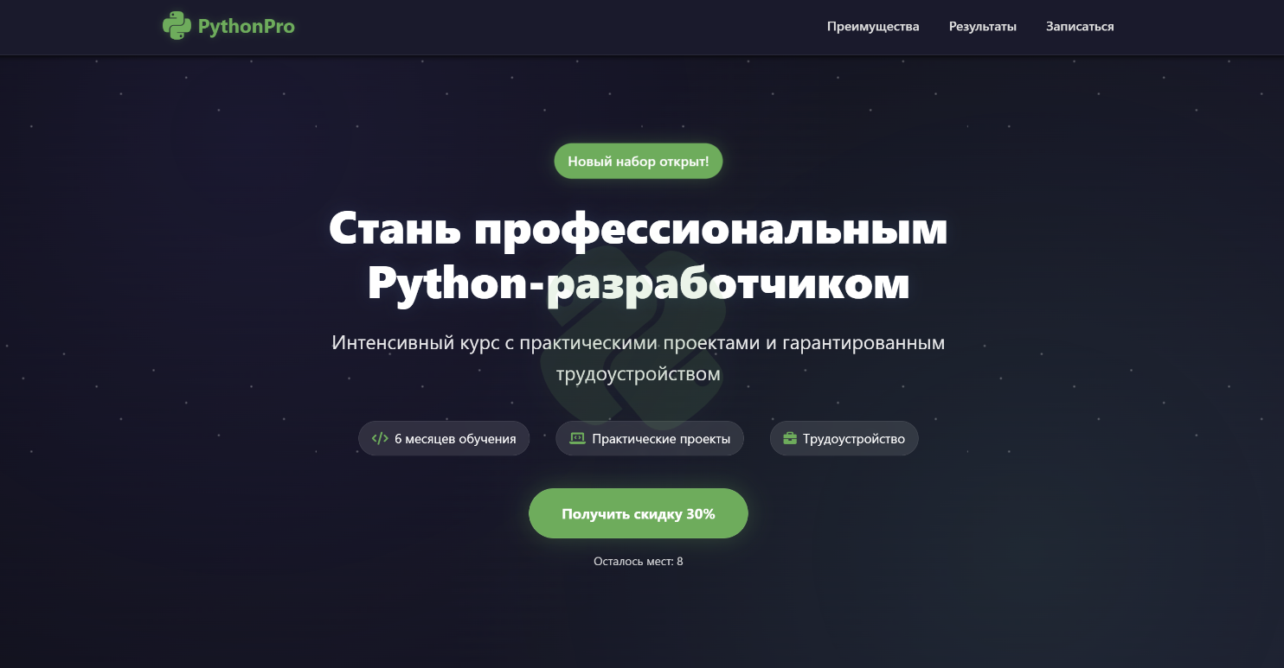

Рисунок – Вступительное окно

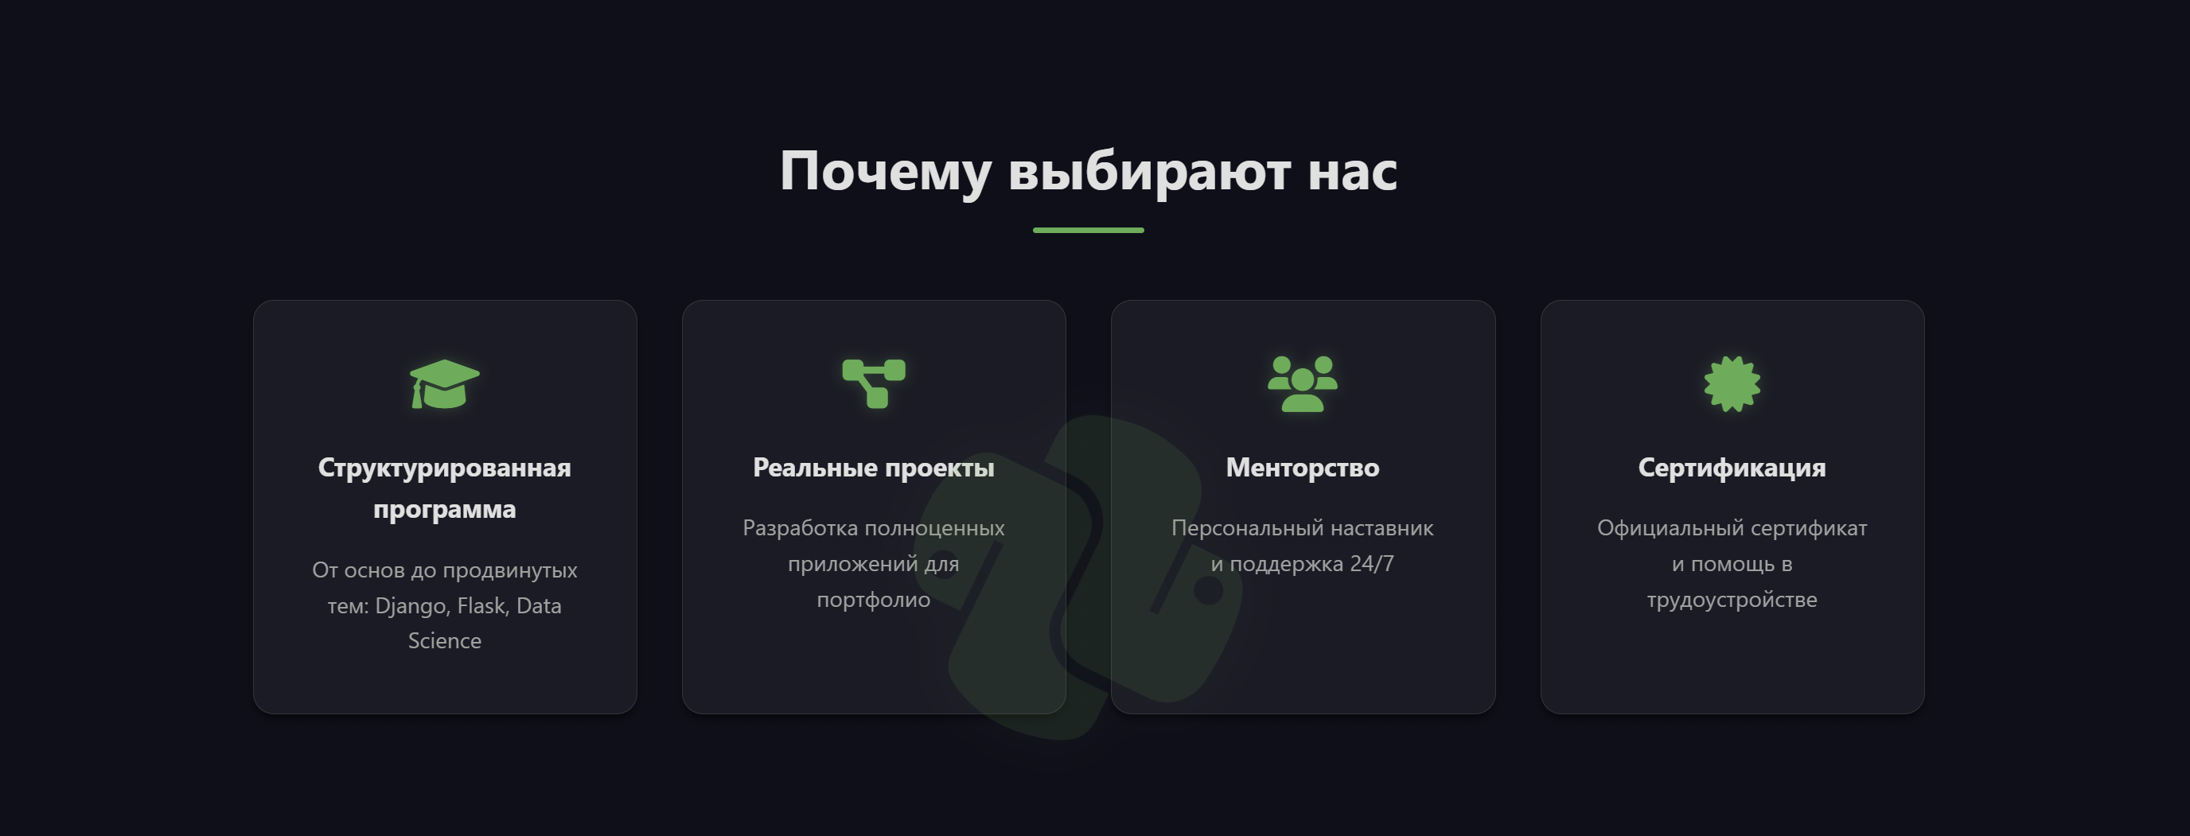

Рисунок – Почему выбирают нас

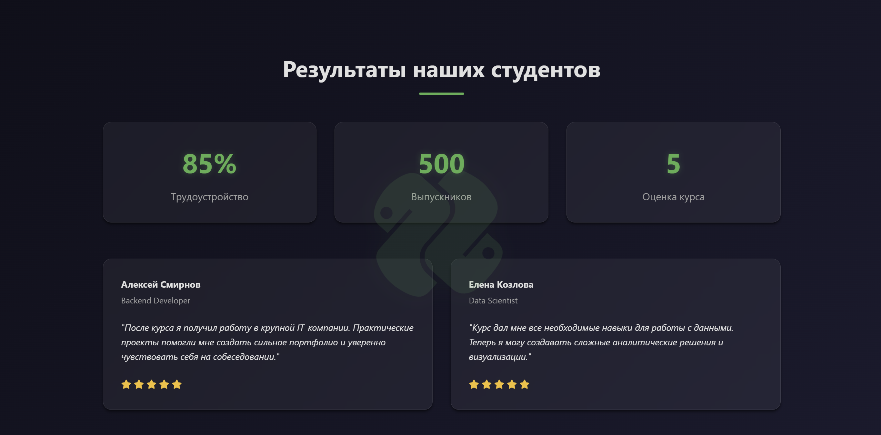

Рисунок – Результаты наших студентов

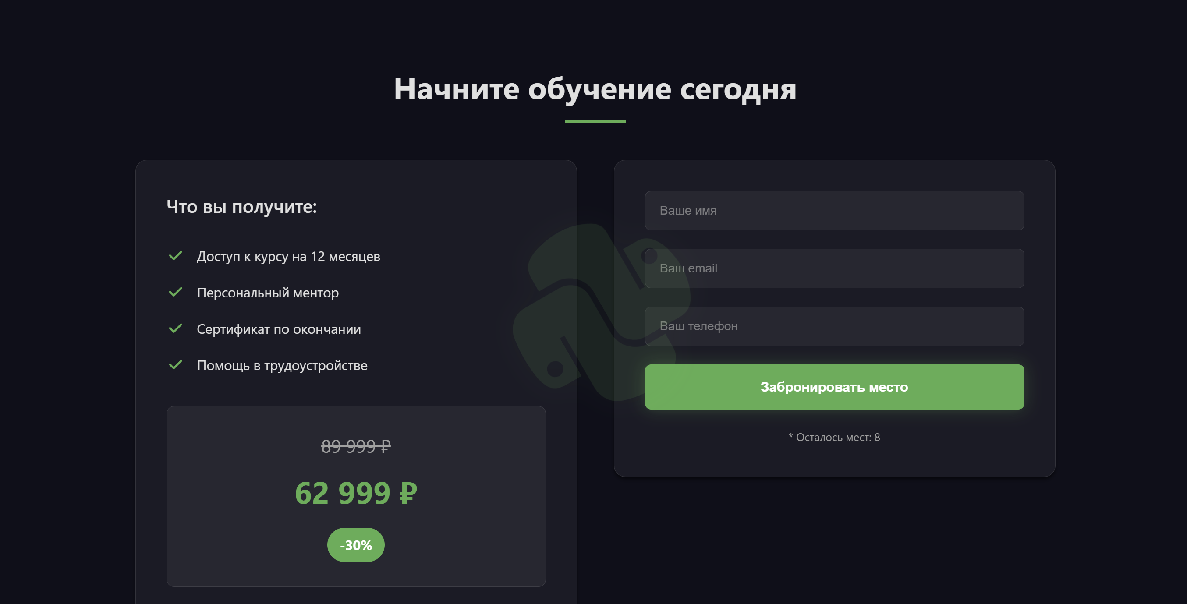

Рисунок – Начните обучение сегодня



Рисунок – Футер

Вывод: был разработан эффективный лендинг, который будет привлекать целевую аудиторию и побуждать её к целевому действию к покупке курса по Python.